**PRUEBAS SABER LENGUAJE GRADO 3º**

**Para responder las preguntas de análisis tenga en cuenta el siguiente formato. (No es necesario fotocopiarlo, se sugiere hacerse una cartelera de guía y colgarla en el salón)**

|  |  |  |  |  |  |  |  |  |
| --- | --- | --- | --- | --- | --- | --- | --- | --- |
| **NOMBRE DEL ESTUDIANTE** | |  | | | | | | |
| **PREGUNTA** | | **N°** | | | | | | |
| **INTENCIÓN COMUNICATIVA DEL TEXTO** | | | | | **TIPO DE TEXTO** | | | |
| * Describir * Explicar (exponer) * Contar (narrar) * Persuadir (argumentar) * Exhortar (forzar a) * Informar * Predecir (anticipar) | | | | | * Descriptivo * Explicativo * Narrativo * Argumentativo * Instructivo * Informativo * Predictivos | | | |
| **TIPO DE ESCRITO** | | | | | | | | |
| * Noticia * Carta * Cuento * Novela * Monólogo * Postal * Manual * Mito * Canción | * Fábula * Leyenda * Biografía * Crónica * Diario * Reportaje * Ensayo * Editorial | | * Poema * Publicidad * Artículo Científico * Artículo de Opinión * Receta de cocina * Propaganda | | | | * Tarjeta de invitación * Afiche * Aviso * Aviso clasificado * Telegrama * E-mail * Horóscopos * Avances de investigación | |
| **RESPUESTA CORRECTA** | | * A | | * B | | * C | | * D |
| **RAZÓN DE SELECCIÓN DE RESPUESTA** | |  | | | | | | |

**SEMANA 1**

**Los hermanos de Mowgli**

Muy cerca crujieron los matorrales. Padre Lobo se agachó y se apoyó en sus patas, listo a saltar. Lo que sucedió a continuación fue algo extraordinario: el lobo saltó, lanzándose al ataque contra algo desconocido. Y cuando estaba en pleno salto, intentó detenerse. El impulso lo levantó, pero vino a caer casi en el mismo sitio.

––Un hombre ––dijo disgustado––. Una cría humana. Mira.

Se encontró frente a él. Estaba apoyado ligeramente en una rama baja. Era un niño moreno. Apenas podía andar. Era precioso, estaba desnudo, una criatura perfecta.

Jamás se había presentado algo semejante ante la cueva de un lobo. El niño lo miró y se rio tranquilamente, sin miedo alguno.

––¿Es eso un cachorro de hombre? ––dijo Madre Loba––. Es la primera vez que veo uno. Tráemelo.

Un lobo está acostumbrado a mover a sus pequeños. Los lleva de un lado a otro. Hasta puede transportar un huevo en la boca sin romperlo. Las dos mandíbulas se cerraron sobre la espalda del niño, que no sufrió el mínimo rasguño. Estaba perfectamente cuando fue colocado entre los lobitos.

––Pequeño, desnudo y atrevido ––dijo con dulzura Madre Loba. Mientras tanto, el niño empujaba como un cachorro más para acercarse y sentir el calor de la piel de Madre Loba––. Mira, se alimenta con los demás. Así que esta es una cría de hombre. He aquí una loba que va a enorgullecerse durante toda su vida de haber tenido una cría humana entre sus hijos.

Kipling Rudyard (2013). El libro de la selva, México: Sexto sentido.

**Pregunta 1 - Semana 1**

Según el texto, Padre lobo se agacho y se apoyó en sus patas porque quería**.**

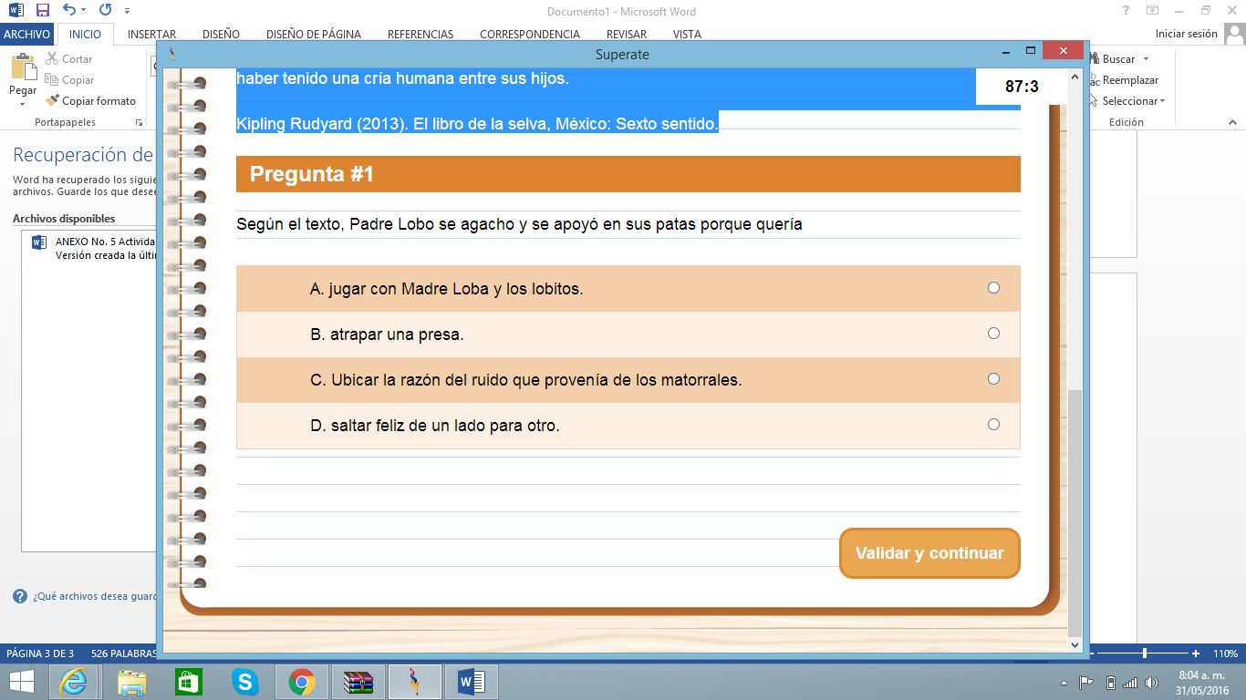

|  |  |  |  |  |
| --- | --- | --- | --- | --- |
| **NOMBRE DEL ESTUDIANTE** |  | | | |
| **PREGUNTA** | **N°** | | | |
| **¿CUÁL ES INTENCIÓN COMUNICATIVA DEL TEXTO?** |  | | | |
| **¿QUÉ TIPO DE TEXTO ES?** |  | | | |
| **¿QUÉ TIPO DE ESCRITO ES?** |  | | | |
| **RESPUESTA CORRECTA** | * A | * B | * C | * D |
| **ESCRIBE LA RAZÓN DE SELECCIÓN DE RESPUESTA** | | | | |
|  | | | | |

**Nota: No es necesario fotocopiar la anterior tabla, puesto que en el cuaderno de Pruebas Saber los estudiantes pueden consignar las preguntas.**

**SEMANA 2**

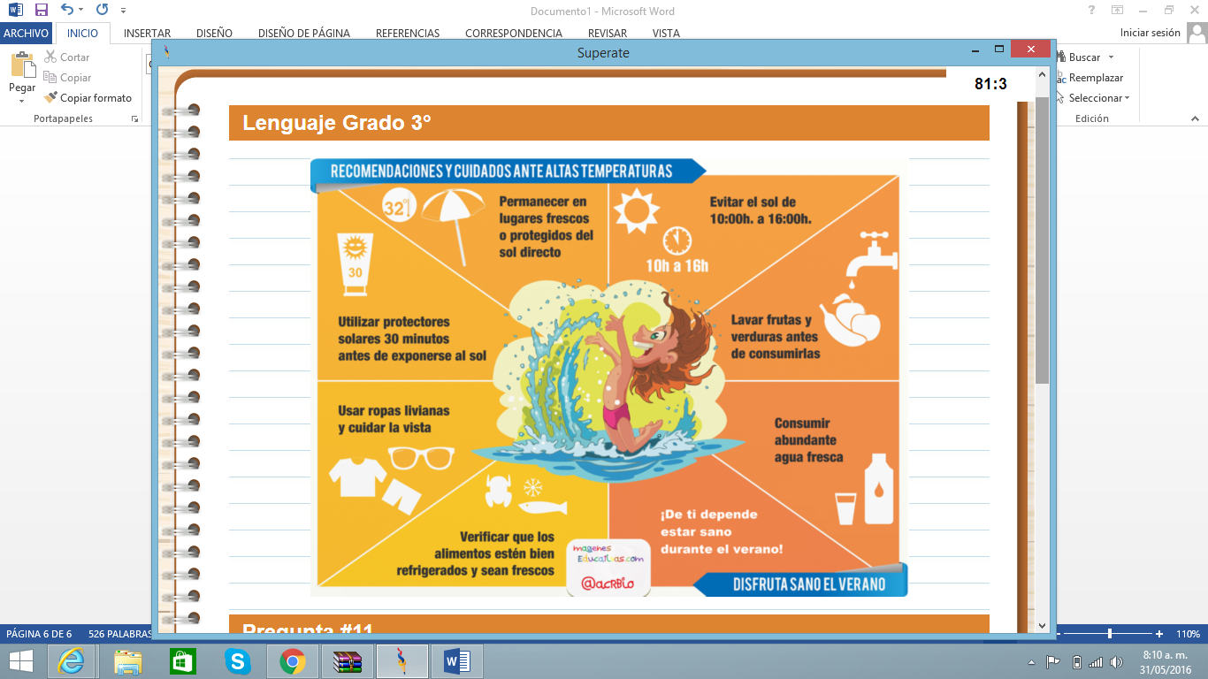

**PREGUNTA 2 – Semana 2**

El texto anterior es

1. Un poema, porque expresa en verso un tema.
2. Una noticia, porque informa con datos un tema.
3. Un afiche, porque explica con imágenes un tema
4. Un cuento, porque narra lo que sucedió al niño.

|  |  |  |  |  |
| --- | --- | --- | --- | --- |
| **NOMBRE DEL ESTUDIANTE** |  | | | |
| **PREGUNTA** | **N°** | | | |
| **¿CUÁL ES INTENCIÓN COMUNICATIVA DEL TEXTO?** |  | | | |
| **¿QUÉ TIPO DE TEXTO ES?** |  | | | |
| **¿QUÉ TIPO DE ESCRITO ES?** |  | | | |
| **RESPUESTA CORRECTA** | * A | * B | * C | * D |
| **ESCRIBE LA RAZÓN DE SELECCIÓN DE RESPUESTA** | | | | |
|  | | | | |

**PREGUNTA 3 – SEMANA 3**

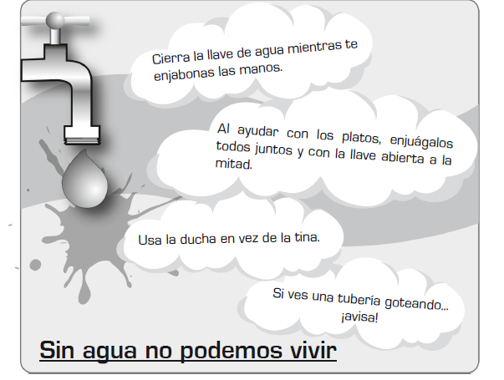

Este texto es

A. un poema.

B. una carta.

C. un afiche.

D. una tarjeta.

**SEMANA 4**

**La vuelta al mundo**

Una vez, un chico que se llamaba Santiago salió de su casa en un triciclo para dar la vuelta alrededor del mundo. Iba pedaleando por la vereda y en el camino se encontró con un perro y un gato y le preguntaron:

–¿A dónde vas, Santiago? Y Santiago respondió:

–Voy a dar la vuelta alrededor del mundo.

–¿Podemos ir los dos?

–Sí, vengan.

Y el perro y el gato se pusieron detrás del triciclo. (…) Y el camello, la tortuga, el caballo, el elefante y el pingüino se pusieron detrás de la hormiga, la vaca, el grillo, la paloma, el gallo, el conejo y el caracol que iban detrás del perro y el gato. Santiago siguió pedaleando y de pronto frenó el triciclo. Se detuvo para ver un charco que había hecho la lluvia y dijo:

–Es un río que está buscando barcos. Y el perro, el gato, el gallo, el conejo, el caracol, la hormiga, la vaca, el grillo, la paloma, el camello, la tortuga, el caballo, el elefante y el pingüino se detuvieron y miraron el río que había hecho la lluvia.

Santiago siguió pedaleando y al llegar a la puerta de su casa frenó el triciclo y dijo:

–Hemos dado la vuelta alrededor del mundo.

(…) Y allí se despidieron. Unos se fueron caminando, otros volando.

Santiago entró en su casa. Había dado la vuelta alrededor de la manzana.

Villafañe, Javier. La vuelta al mundo. Madrid: Espasa-Calpe, 2006.

**PREGUNTA 4 – Semana 4**

Cuando se nombran los acompañantes de Santiago, se utilizan las comas para

1. enumerar los tipos de animales que van con él.
2. explicar quiénes van a su lado.
3. contrastar diferentes animales dentro de la historia.
4. describir especies de animales dentro del cuento.

|  |  |  |  |  |
| --- | --- | --- | --- | --- |
| **NOMBRE DEL ESTUDIANTE** |  | | | |
| **PREGUNTA** | **N°** | | | |
| **¿CUÁL ES INTENCIÓN COMUNICATIVA DEL TEXTO?** |  | | | |
| **¿QUÉ TIPO DE TEXTO ES?** |  | | | |
| **¿QUÉ TIPO DE ESCRITO ES?** |  | | | |
| **RESPUESTA CORRECTA** | * A | * B | * C | * D |
| **ESCRIBE LA RAZÓN DE SELECCIÓN DE RESPUESTA** | | | | |
|  | | | | |